Зачётная работа
по курсу «Основы религиозных культур и светской этики».
Группа №7
(обучение с 14.05.2012)

Модуль: «Светская этика»
Тема: «Россия – наша Родина»
Образовательная система «Школа 2100»
Учебник авторов Р.Н. Бунеева, Д.Д. Данилова, И.И. Кремлевой «Основы духовно-нравственной культуры народов России. Светская этика» 4 класс, Москва издательство «Баласс» 2012
Урок №2 (страницы учебника 8-14)

Санкт-Петербургская Академия постдипломного педагогического образования
Санкт-Петербург
2012 год
Работу выполнила: | Кулагина Елена Викторовна
 | ГБОУ гимназия №524
 | Московский район

Урок по модулю «Светская этика» в 4 классе
по учебнику Р.Н. Бунеева, Д.Д. Данилова, И.И. Кремлевой
Образовательная система «Школа 2100»

Учитель: Кулагина Е.В.
Тема урока: | «Россия – наша Родина»
Цели (предметные): | - Создавать условия для понимания того, что объединяет всех граждан России и формирования системы нравственных ценностей  - Создавать условия для формирования умения жить в одном социуме вместе с людьми разных национальностей.  - пробуждать интерес и любовь к Родине.
Метапредметные цели: | - создать условия для развития познавательных универсальных учебных действий (умение работать с информацией, представленной в разных формах – текст, таблица, схема, осуществлять поиск необходимой информации)  - создать условия для формирования коммуникативных универсальных учебных действий (умение работать в парах, группе при совместном решении проблемы; допускать возможность различных точек зрения, умение формулировать и обосновывать свою точку зрения)  - создать условия для формирования регулятивных универсальных учебных действий за счёт проблемно-диалогической технологии построения урока, а также технологии продуктивного чтения.
Оборудование: | - CD –проигрыватель  - Фонограмма песни В.Степанова «Что зовём мы Родиной?»  - Карточки для творческой работы.  - Таблица для заполнения (приложение 1)
Этап урока | Деятельность учителя. |  | Деятельность учащихся
 | Ход урока.
I.Орг.момент  Психологический настрой урока. | И вот уж прозвенел звонок  Мы начинаем наш урок.  Отправится поможет в путь  волшебный музыкальный ключ.  Музыка и слова Степанова В. Что зовём мы Родиной? (исполнитель Н. Оскольская)
II. Актуализация знаний. | Вы прослушали музыкальный отрывок.  - Как вы думаете о чём мы будем говорить на уроке?
 | -Ребята, а что у вас возникает в воображении, когда вы слышите слово - «Родина»?  Родина, как солнце согревает нас на чужбине.  Добавьте лучики-понятия, которые ассоциируются у вас с понятием Родина. |  | Работа в группах  Составление схемы  Работа со схемой.  Анализ схемы.
 | Что такое «Родина» ? Попробуйте дать определение. |  | Формулирование понятия
 | А какое определение можно найти в словарях? |  | Работа со словарём
Этимология слова.
Общеславянское слово, образовано от слова «род» - происхождение, семья, «родиться», место рождения, старо-славянского слова родити.
Россия впервые у Ивана Грозного. Раньше – Русь, откуда Русия. Отчизна, Отечество (с Державина).

III. Постановка проблемного вопроса. | Как вы думаете, о чём мы будем говорить сегодня на уроке?  Откройте учебник на с.8  -Как называется тема урока?  Работа с текстом до чтения |  | Высказывание предположений по теме урока.  Технология продуктивного чтения
 | - Что вы видите на картинке перед параграфом? |  | Работа с иллюстрацией
 | -Что изображено на карте? |  | На карте изображена наша Родина – Россия.
 | Как вы думаете, что это за разные знаки-символы размещены на карте России? |  | Составление высказываний по теме. Высказывание предположений
 | - Какие вопросы у вас возникают, глядя на иллюстрацию? |  | Постановка вопросов
 | -Попробуем определить, а что же удивило сегодня наших героев?  Прочитайте текст.  ВВЕДЕНИЕ: РОССИЯ - НАША РОДИНА! |  | Самостоятельное прочтение текста
Работа с текстом после чтения.
-Итак, ребята, каких национальностей живут в одном доме?
 | Прочитав разговор ребят, можно составить целую таблицу о жителях дома.
 | Составление таблицы на основе текста.  - Попробуем заполнить таблицу  (приложение 1)  - Какие сведения мы должны внести в таблицу. |  | Работа в парах по выделению сведений и преобразованию текста в таблицу
 | - Вернемся еще раз к иллюстрации карты в самом начале урока.  А теперь вы можете предположить, что это за знаки на карте? |  | Высказывание гипотез  А может быть это герб каждой республики?  Или знаки религий мне кажется, мы что-то изучали на уроках окружающего мира?.  А может полезные ископаемые, которые добывают в этих республиках?
 | Какие отличия нашли наши герои ?  Нам помогут ребята, подготовившие небольшие стихотворения. |  | Формулирование отличий  Народов России
 | Живут в России разные народы с давних пор.  Одним - тайга по нраву, другим - степной простор.  У каждого народа язык свой и наряд.  Один черкеску носит, другой надел халат. |  | Отличия:  - Место проживания  - Язык  - обычаи, традиции
 | Один- рыбак с рожденья, другой - оленевод.  Один-кумыс готовит, другой - готовит мёд.  Одним – милее осень, другим - милей весна,  А Родина Россия у нас у всех одна. |  | - Интересы, увлечения  - Национальная кухня
 | -Найдите, что еще у них общего, кроме большого дома, в котором они живут? |  | Работа с учебником
 | Какое противоречие заметили ребята во время разговора? |  | Выявление противоречий  «Мы сними совсем разные»  «Мы живём в одном доме, мы жители одной страны»
 | Какой сформулируем вопрос?  Но должно же у нас быть что-то общее, кроме цвета паспорта?!  ЧТО ОБЩЕГО У ВСЕХ ЖИТЕЛЕЙ НАШЕЙ СТРАНЫ? (запись на доске) |  | Постановка проблемного вопроса
III. Открытие нового знания | Что поможет нам найти ответ на главный вопрос урока? |  | Составление плана.
 | - статья « Общее на разных языках»
 | В виде чего дана для нас информация? (таблица) ? |  | Самостоятельная работа с таблицей в парах..  Работа по сравнению.
 | -На какой вопрос нужно ответить, рассматривая таблицу |  | Какие слова, имеют общий смысл в языках разных народов
 | Как бы ответили на вопрос, используя иллюстрацию и таблицу? |  | Всех граждан России можно разделить условно на группы, разговаривающие на определенном языке, хотя национальности у них разные.
 | Какие национальности говорят на русском языке?
 | А что нового узнали из таблицы?
-Что можно внести в последний столбик таблицы?
- Этот столбик будет одинаковый у всех или может различаться?
 | Какой можно сделать вывод? |  | У людей разных национальностей есть общие понятия, не смотря на то, что произносятся они по-разному.
 | - Чтение текста стр11. «Что для нас всего дороже?»
 | - Прочитайте название следующей части текста |  | .ЧТО ДЛЯ НАС ВСЕГО ДОРОЖЕ?
 | Как вы думаете, что автор считает самым дорогим для всех людей? |  | Выдвижение гипотез
 | Прочитайте и подчеркните карандашом те слова, которые на ваш взгляд помогут нам ответить на проблемный вопрос урока. |  | Выделение ключевых слов в тексте.
 | Какие слова выделили и почему?
 | Опираясь на текст, сформулируйте, что такое «ценности».  Можно ли их измерить? |  | Работа с учебником по формулированию определений
А что такое идеал?
- кто решает, что такое идеал?

Что же для нас всего дороже?
Как можно ответить на вопрос в названии текста?
 | Вернёмся к главному вопросу урока: что же объединяет разных граждан России? |  | Нахождение ответа на проблемный вопрос  «всех нас объединяют ценности, т. е. те общечеловеческие понятия и качества людей, которые говорят на всех языках»
 | Зачем нужны общие понятия? |  | Они необходимы для того, чтобы люди умели договариваться, стремиться к пониманию.
- Чтение текста на стр. 12
«Чем богат духовный мир человека?»
Работа с текстом до чтения.

-В третьей части текста «Чем богат духовный мир человека?» как вы понимаете словосочетание «духовный мир человека»?

 | Прочитайте текст и найдите важную черту, которая отличает человека?
 | Можно ли сделать свой внутренний мир богаче?
 | Что же объединяет разных граждан России? |  | Людей объединяют общие ценности и идеалы, которые помогают каждому наполнить свою жизнь духовным смыслом.
V. Применение знаний | Много народов живёт в России.  И так по-разному мы называем её.
Вот как написал об этом К.Д.Ушинский:
«Наше отечество, наша Родина – матушка – Россия. Отечеством мы зовем Россию потому, что в ней жили наши отцы и деды. Родиной мы зовем ее потому, что в ней мы родились, а матерью – потому, что она вскормила нас своим хлебом, вспоила своими водами, выучила своему языку. Много есть на свете и кроме России всяких хороших государств, но одна у человека родная мать, одна у него и Родина.»
Почему Родину еще называют отечеством?
- Почему Родиной?
- Почему матерью?
- Почему человеку дорога Родина?

VI Итог урока. | И хотя мы все такие разные, но Родина – у нас одна.  Что же общее связывает всех нас?
 | Кроссворд.
Рефлексия | Каждый человек желает своей Родине всего самого наилучшего. А что вы пожелаете нашей стране, городу, школе?  Напишите свои пожелания на голубках.  Заканчивая наш урок я прошу взять в руки голубков:  - Если вам сегодня на уроке было комфортно, вы всё запомнили, вам всё понятно, Вы смогли полностью погрузиться в изучаемую тему, то раскрасьте ленточку на шее голубя ЖЁЛТЫМ  - Если что-то было непонятно или у вас остались вопросы – раскрасьте СИНИМ  - Если вам совсем ничего непонятно, вы ничего не узнали и не запомнили, то раскрасьте КРАСНЫМ.  Прикрепите на доску.  На доске оформляется композиция: солнце с лучиками (начало урока) освещает земной шар с выделенной на нем территорией России. Ладони снизу и сбоку поддерживают Землю. Вокруг голуби.  - Как вы думаете, что символизирует наша картина?
Домашнее задание | Подобрать пословицу по теме урока и оформить её.

Приложение 1.

Приложение 2.
 | Республика в составе России | язык | имя | религия | ?

 | Республика в составе России | язык | имя | религия | ?

Образец заполнения таблицы.
 | Республика в составе России | язык | имя | религия | ?
 | Бурятия | бурятский | Дандар | буддизм
 | Разные регионы России | иврит | Марк | иудаизм
 | Разные регионы России | русский | Вика | Православное христианство
 | Татарстан | татарский | Марат | ислам
 | Северный  Кавказ | чеченский | Ахмет | ислам

Приложение 3.

К.Д.Ушинский «Наше Отечество»
Наше Отечество, наша Родина – матушка – Россия. Отечеством мы зовем Россию потому, что в ней жили наши отцы и деды.
Родиной мы зовем ее потому, что в ней мы родились, а матерью – потому, что она вскормила нас своим хлебом, вспоила своими водами, выучила своему языку.
Много есть на свете и кроме России всяких хороших государств, но одна у человека родная мать, одна у него и Родина.

К.Д.Ушинский «Наше Отечество»
Наше Отечество, наша Родина – матушка – Россия. Отечеством мы зовем Россию потому, что в ней жили наши отцы и деды.
Родиной мы зовем ее потому, что в ней мы родились, а матерью – потому, что она вскормила нас своим хлебом, вспоила своими водами, выучила своему языку.
Много есть на свете и кроме России всяких хороших государств, но одна у человека родная мать, одна у него и Родина.

К.Д.Ушинский «Наше Отечество»
Наше Отечество, наша Родина – матушка – Россия. Отечеством мы зовем Россию потому, что в ней жили наши отцы и деды.
Родиной мы зовем ее потому, что в ней мы родились, а матерью – потому, что она вскормила нас своим хлебом, вспоила своими водами, выучила своему языку.
Много есть на свете и кроме России всяких хороших государств, но одна у человека родная мать, одна у него и Родина.

Приложение 4. Кроссворд «Родина наша – Россия»
¹ |  |  | ²
 |  | ³
⁴
 |  |  | ⁵
 |  | ⁶ |  |  | ⁷
 |  |  | ⁸

¹ |  |  | ²
 |  | ³
⁴
 |  |  | ⁵
 |  | ⁶ |  |  | ⁷
 |  |  | ⁸

По горизонтали:  1 Все мысли, чувства, ценности,интересы человека,которые возвышают его обычными жизненными заботами, направляя к добрым поступкам.  3 Мысли и правила, образцы поведения, которые важны для человека и общества; помогают правильно выбирать и оценивать поступки.  4 Группа людей, проживающих в одном государстве и подчиняющаяся его правилам.  5 Мысли, обычаи,образ действий, унаследованные от предков.  6 Страна, где человек родился и гражданином которой является.  8 Всё полезное и красивое, что создано людьми,а не природой. | По вертикали:  2 Синоним слова Родина.  7 Высшие цели, к которым стремится человек, которые являются образцом поведения и часто труднодостижимы.

По горизонтали:  1 Все мысли, чувства, ценности,интересы человека,которые возвышают его обычными жизненными заботами, направляя к добрым поступкам.  3 Мысли и правила, образцы поведения, которые важны для человека и общества; помогают правильно выбирать и оценивать поступки.  4 Группа людей, проживающих в одном государстве и подчиняющаяся его правилам.  5 Мысли, обычаи,образ действий, унаследованные от предков.  6 Страна, где человек родился и гражданином которой является.  8 Всё полезное и красивое, что создано людьми,а не природой. | По вертикали:  2 Синоним слова Родина.  7 Высшие цели, к которым стремится человек, которые являются образцом поведения и часто труднодостижимы.

Приложение 5-1.

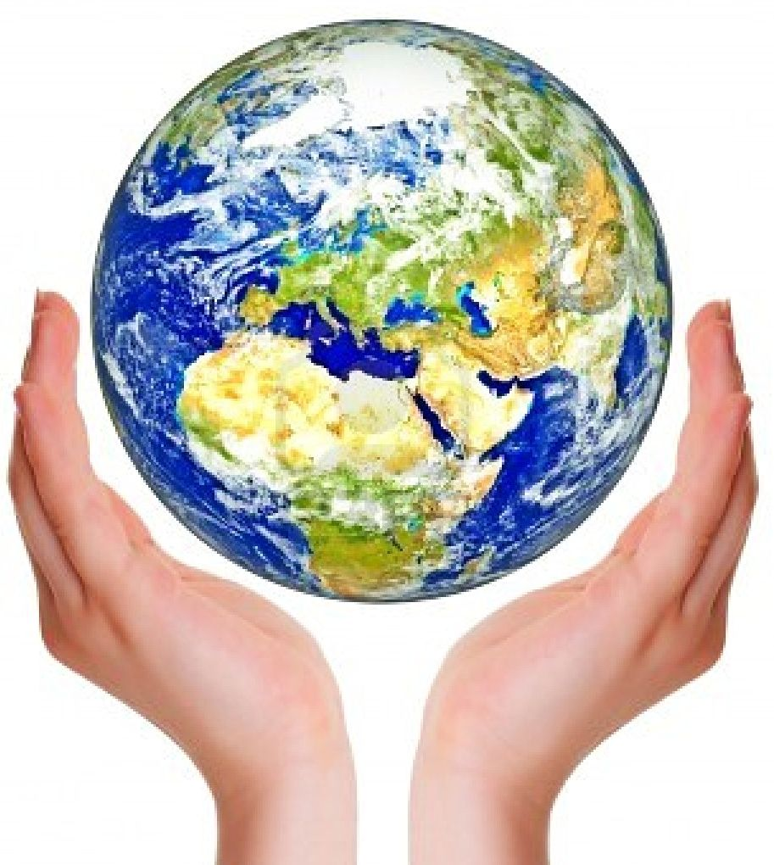.

Приложение 5-2.
